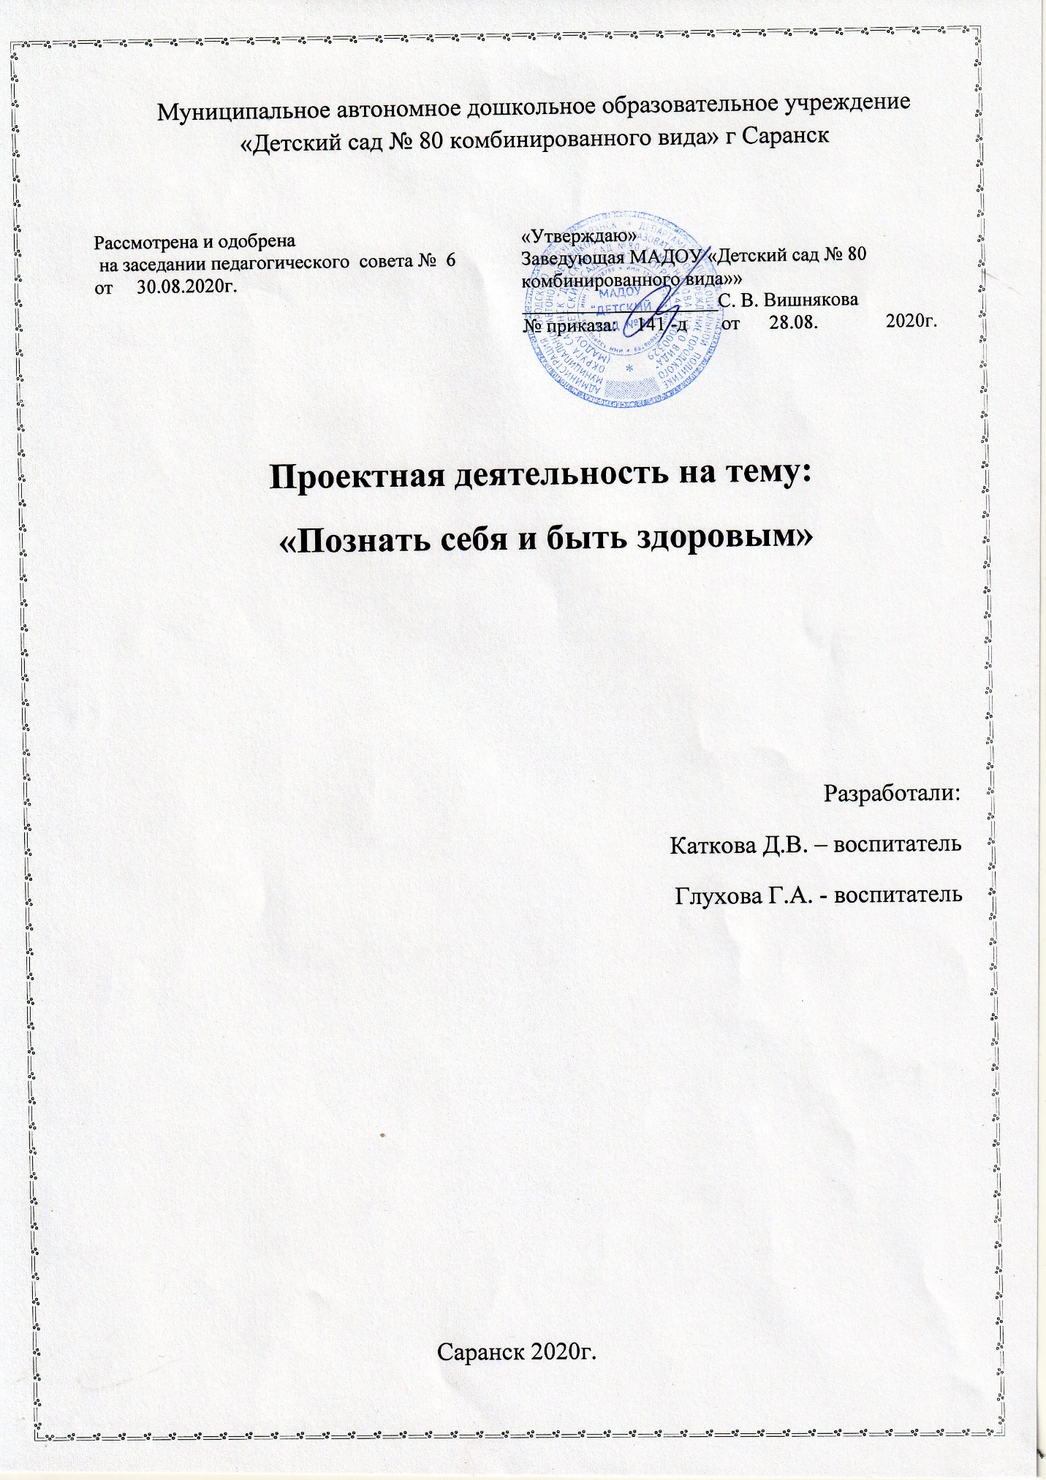

Взрослым кажется, что дети не заботятся
о своем здоровье: если за ними не смотреть,
они выпадали бы все из окон, утонули бы,
попали бы под машины, поломали бы ноги и
заболели бы воспалением легких и мозга
- и уж сам не знаю, какими еще болезнями.
Нет. Детям совершенно также,
как и взрослым, хочется быть здоровыми
и сильными, только детине знают, что
для этого надо делать.
Объясним им, и они будут беречься.
Я. Корчак

Современный мир ставит перед нами много новых проблем, среди которых самая актуальная - сохранение и укрепление здоровья детей. Важнейшими условиями здоровья физического были и остаются чистота, движение, питание.
Очень важно помочь ребенку проникнуться уважением к своему телу, научить заботиться о нем, получать радость от красивых, координированных движений, соблюдать неспешность и аккуратность при приеме пищи. Целесообразно доносить эту информацию до ребенка, используя стихотворения, скороговорки, песенки и потешки.
Работая воспитателем несколько лет, наблюдая за детьми, мы пришли к выводу, что знакомя детей с окружающим миром: со своей семьей, с малой родиной, со своей страной, мы порой обходим не менее важное, чем все окружающее, это познание себя – строение своего тела, значение и функции организма, заботу о здоровье, укрепление его.
Давая детям знания о строении своего тела, тем самым мы помогаем ответить на такие жизненно важные вопросы как «Кто я такой?», «Какой я ?». Поняв это, ребенок не только сможет назвать свое имя, фамилию, возраст, но и научится различать недостатки и достоинства, объективно оценивать свои возможности, на основе которых будет формироваться его социальное поведение.
Поэтому работа по формированию элементарных представлений о себе, строении своего тела должна начинаться в младшем возрасте.
Нами был разработан проект «Познать себя и быть здоровым», для детей младшего дошкольного возраста (3-4 лет), родителей и педагогов ДОУ.
Тема проекта: «Познать себя и быть здоровым».
Актуальность проекта.
1. Недостаточная сформированность у детей элементарных представлений о себе, строении своего тела, о своем здоровье, убеждений в необходимости сохранения своего здоровья и укрепления его с помощью приобщения к здоровому образу жизни.
2. Недостаточное внимание родителей к формированию и укреплению здоровья ребёнка с целью создания вокруг него потребности и привычки здорового образа жизни.
Новизна проекта:
Использование информационных компьютерных технологий, а также выстраивание системы взаимоотношений в координате ребёнок-взрослый, которая способствует развитию ребёнка как субъекта познания.
Цели проекта:
- Развитие наглядно – действенного мышления;
- стимулирование поиска новых способов решения практических задач (при помощи различных идей);
- создание в группе условий для полноценной работы по сохранению и укреплению здоровья детей.
Задачи проекта:
1. Создавать предметно – развивающую среду и условия для организации двигательной активности и закаливания детей, углублять знания о системе закаливающих процедур, о значимости естественно – природных условий.
2. Формировать культурно – гигиенические навыки; умения и знания о том, как правильно позвать взрослого на помощь в опасных для здоровья и жизни ситуациях.
3. Давать представления об элементарных правилах безопасного обращения с предметами в ванной комнате (дома), туалетной (в группе), за столом во время еды, в процессе одевания и раздевания (в спальне и раздевалке), игрушками в группе и на улице, о ситуациях, угрожающих здоровью.
4. Расширять знания детей о строении своего тела и необходимости ухода за ним.
5. Обучать детей элементарным здоровьесберегающим технологиям, безопасному поведению на улице, дома и в группе детского сада.
6. Повышать компетентность родителей по вопросам укрепления здоровья детей.
Участники проекта.
Дети, родители, педагоги МАДОУ «Детский сад № 80 комбинированного вида».
Тип проекта: Познавательный, по времени – долгосрочный. Работа по реализации педагогического проекта осуществлялась в течение 3 месяцев , во второй младшей группе.
Место проведения:
МАДОУ «Детский сад №80 комбинированного вида».
Работа над проектом включает ряд этапов:
1 этап – организационный
2 этап – практический
3 этап – заключительный
Первый этап – организационный.
- На первом этапе мною осуществлялось знакомство с методической литературой по здоровому образу жизни.
- Проводилась групповая консультация для родителей о целях и задачах внедряемого проекта. Дидактическое и методическое оснащение проекта.
- Проводился: мониторинг на тему «Формирование здорового образа жизни», анкетирование родителей; презентации проекта на родительском собрании.
- Составлен перспективный план работы в соответствии с педагогическими принципами, определенными ФГОС дошкольного образования.
- Создана здоровьесберегающая среда, обеспечивающая комфортное пребывание ребёнка в детском саду.
- Подбор тем консультаций и памяток для оформления родительских уголков.
Второй этап – практический.
На данном этапе были проведены мероприятия по реализации проекта с детьми. Привлечение к работе по реализации проекта специалистов (психолог, медсестра, инструктор по физкультуре)
Третий этап – заключительный.
На заключительном этапе был проведён анализ полученных результатов.
Открытое мероприятие для родителей по результатам проведённой работы. Рекомендации родителям.
Анализируя полученные результаты, мы сделали ряд положительных выводов:

- Возрос интерес родителей к вопросам воспитания здорового ребёнка, появилась мотивация здорового образа жизни.
- В результате работы над проектом у детей сформированы первоначальные представления о себе как отдельном человеке, об элементарном значении каждого органа для нормальной жизнедеятельности человека; воспитана привычка к аккуратности и чистоте; дети знают , как позвать взрослого на помощь в опасных для жизни и здоровья ситуациях; детям привиты культурно – гигиенические навыки и простейшие навыки самообслуживания;
- родители стали принимать активное участие в мероприятиях и совместной деятельности;
- Создан блок нестандартного оборудования: массажеры, дорожки здоровья, картотеки опытов «Моё тело», дидактические игры, фотоальбомы «Так привыкли мы к порядку»;
Опыт моей работы представлен единой системой работы по внедрению проектной деятельности в образовательный процесс это:
- познавательными занятиями: «Нос, умойся», «Уши» (по стихотворению Э.Мошковской), «Радость выглядеть опрятным», «Радость режима дня», «Радость умывания», «Кукла Таня моется»;
- беседами с детьми: «Части тела человека», «Руки», «Ноги», «Глаза», «Нос», «Голова», «Рот и зубы», «Язык и губы», «Как беречь части тела?»;
- дидактическими играми: «Правила личной гигиены», «Загадки о предметах личной гигиены»;
- играми – экспериментами: «Чистящая вода», «Мокрые рукава и полотенце», «Грязные и чистые руки», «Что отражается в зеркале?», «Путешествие в страну одежды»;
- играми этюдами: «Купание», «Я сама!», «Уши»;
- конспектами непосредственно образовательной деятельности, развлечениями, праздниками;
- чтением художественной и научно-популярной литературы: А. Барто, С.Михалков, К.Чуковский, потешки, пословицы, В.Деркунская («Образовательная область «Здоровье»), Е.Комаровский (« Здоровье ребёнка и здравый смысл его родственников»);
- Изучением плакатов: «Строение человека», «Безопасное поведение дома и в детском саду».
- консультациями родителям;
Опытом работы могут воспользоваться в практике воспитатели дошкольных образовательных учреждений. Разработки и презентации мероприятий, конспектов размещены на сайте образовательного учреждения, на моих личных мини-сайтах: nsportal, МААМ. ru.
В заключение, я хочу обратиться к высказыванию замечательного педагога А.В. Сухомлинского: «Забота о здоровье это важнейший труд педагога. От жизнедеятельности, бодрости детей зависит их духовная жизнь, мировоззрение, умственное развитие, прочность знаний, вера в свои силы…»
Список литературы.
- Алямовская В.Г. Ясли – это серьезно. М., 2001.
- Алямовская В.Г. и др. Ребёнок за столом: Метод. Пособие по формированию культурно – гигиенических навыков. М., 2005.
- Конкевич С.В. Социально – нравственное воспитание дошкольников в формировании представлений об этикете. СПБ., 2013.
- Курочкина И.Н. Этикет для детей и взрослых. М., 2001.
- Печера К.Л. и др. Дети раннего возраста в дошкольных учреждениях. М., 2002.

